19 мая 2020г. Вторник
Развитие речи «Составление описательного рассказа»
Цель: формировать умение составлять связный рассказ с опорой на иллюстрацию.
Рекомендации родителям: Помочь составить ребенку рассказ по иллюстрациям если ребенок затрудняется используйте наводящие вопросы: Какая погода бывает летом? Какую одежду мы носим летом? Как взрослые трудятся на даче, в огороде? Для чего они трудятся на даче? Чем ты любишь заниматься летом? Следить за правильным произношение слов.
Занятие 1

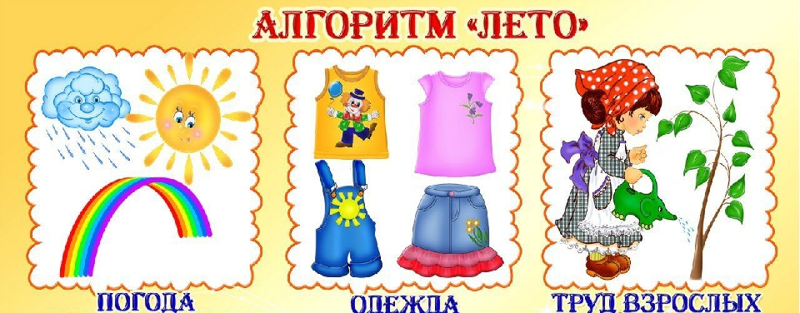

Задание 2
